

Informática _ INFO3

Atividade em grupo

Disciplina: Redes Professor: Carlos

Nome: Felipe Augusto do Nascimento Objetivo: Realizar as 07 atividades disponibilidades pelo professor.

Contagem Maio/ 2022

Questão 1:

1. 1
2. A identificação é feita pelo nome através de um conhecimento prévio, mas pode se verificar pelo padrão Ethernet Connection
3. É possível identificar apenas um modelo, a internet cabeada e virtual.

* Intel(R) Ethernet Connection (5) I219-V (Placa de rede)
* VirtualBox Host-Only Ethernet Adapter (Rede Virtual)
* WAN Miniport (Portas para facilitar o acesso)

Questão 2:

1. 8 Fios
2. Segue o seguinte padrão:

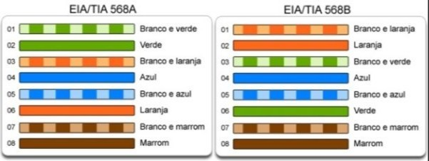

1. 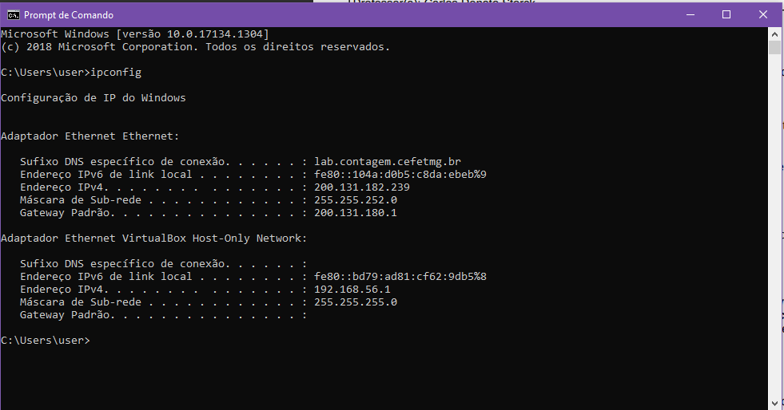EIA/TIA 568A Questão 3:

Questão 4:

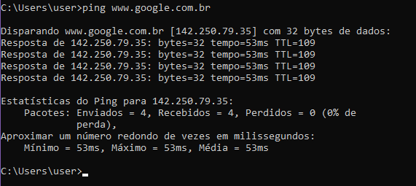

Questão 5: Ele não consegue chegar ao destino, e fica esgotando o tempo de resposta.

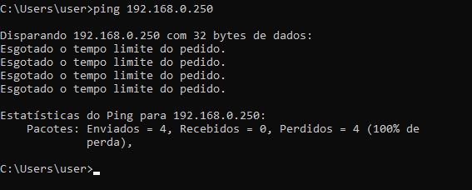

Questão 6: Ele não consegue sair do local



Questão 7: Os dois computadores são capazes de conversar entre sí.

